Nomenclature :
Matériel | Quantité(s) | Prix à l'unité | Total
Raspberry Pi  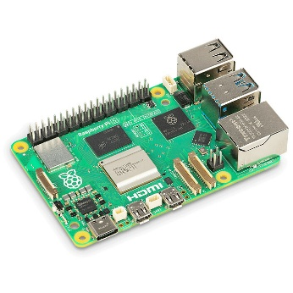 | 5 | 84,95 € | 424,75 €
Écran ViewSonic  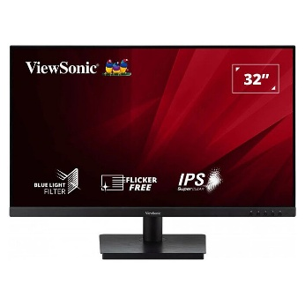 | 5 | 209,95 € | 1 049,75 €
Serveur QNAP TL-D400S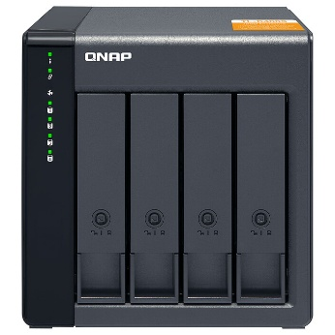 | 1 | 329,95 € | 329,95 €
Carte micro SD 32 Go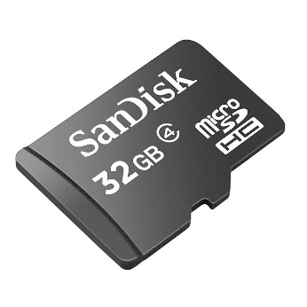 | 5 | 16,45 € | 82,25 €
Disque dur serveur  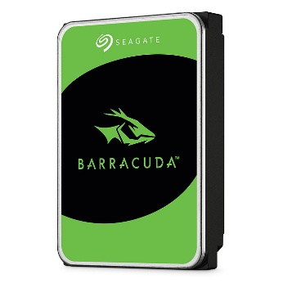 | 1 | 89,95 € | 89,95 €
Capteur de présence  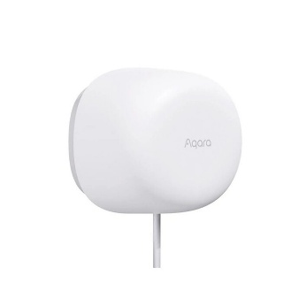 | 5 | 72,90 € | 364,50 €
Capteur de température Grove  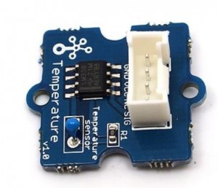 | 3 | 3,25 € | 9,75 €
Câble HDMI 1m  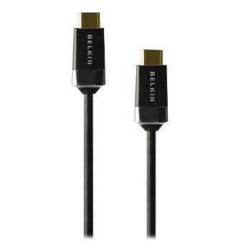 | 5 | 29,95 € | 149,75 €
Clavier + souris  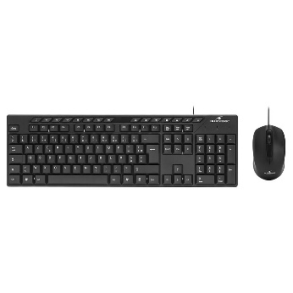 | 5 | 13,75 € | 68,75 €
Fixation murale Ergotron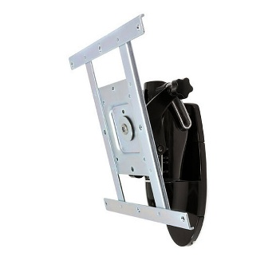 | 5 | 99,95 € | 499,75 €
Boîtier Raspberry  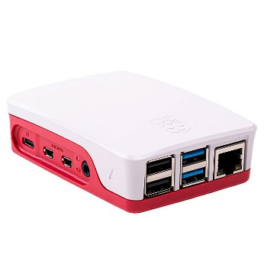 | 5 | 6,90 € | 34,50 €
GRAND TOTAL |  |  | 3 103,65 €

